内蒙古工业大学教室借用审批操作指南
注：只有教务系统有教室借用审批权限的用户才可以在线办理教室借用审批手续，没有审批权限的单位可以到教务处教学运行管理科（新城校区明德楼335）申请开通教室借用审批权限。
步骤一：查询教室借用申请
登录教务系统后，选择左侧菜单栏的【教室借用管理】的子菜单【申请借用审批】，进入如下页面。在该页面选择规则（也就是教室借用类型）和审批状态，点击查询按钮。进入下一步骤。

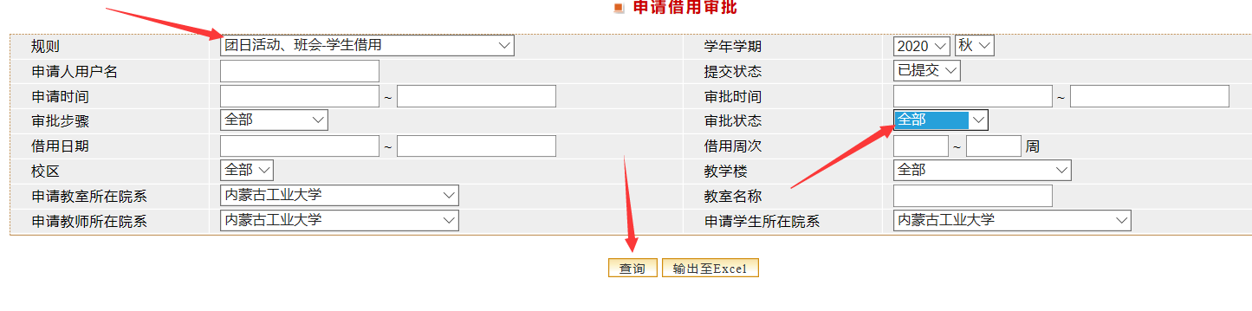
步骤二：查看借用人和借用事由
在申请借用审批页面中，点击原因对应的超链接可以查看教室借用的申请人和教室借用的原因（申请事由）。如果借用事由合理，关闭页面后进入审批环节步骤。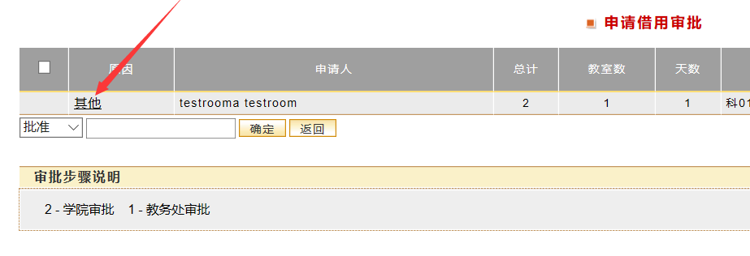
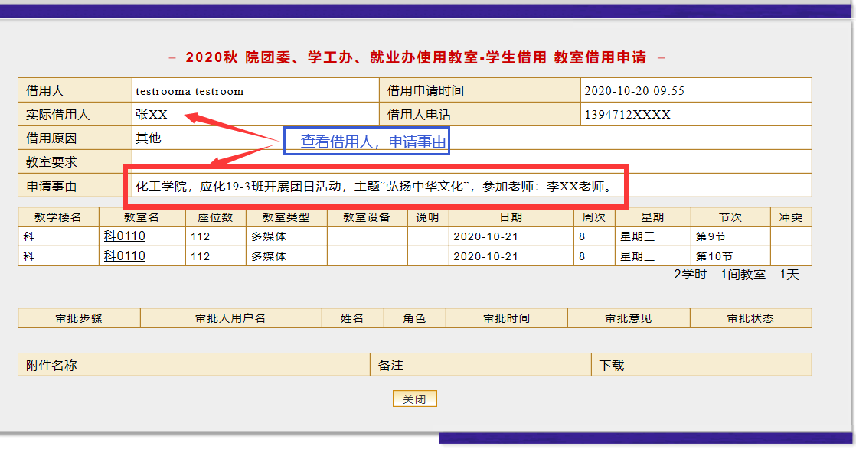
步骤三：审批教室借用申请
在审批页面中（如下图所示），勾选待批准的教室借用申请，选择批准或不批准（填写不批准原因），点击确定按钮完成教室借用申请的审批工作。
